Configuración de los correos CEER

- Nos ubicamos en panel principal de nuestro Hosting en este caso (Hostinger)
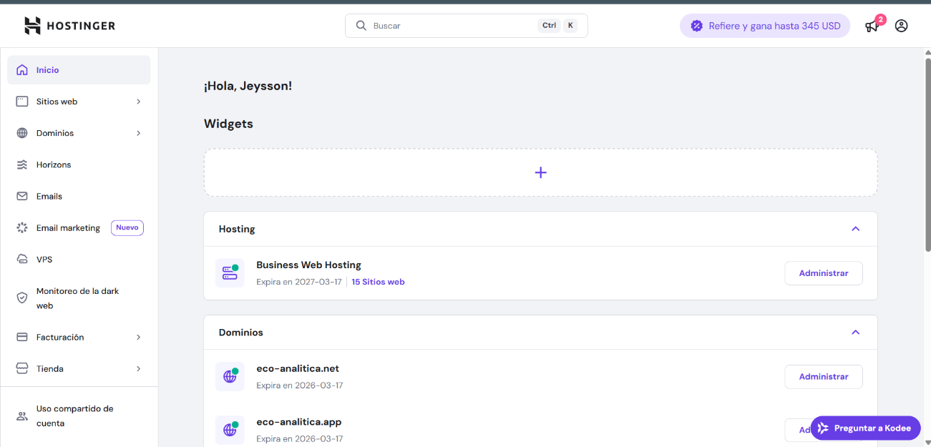

- Seleccionamos el sitio web con el dominio ceer.ec y accedes al panel del sitio

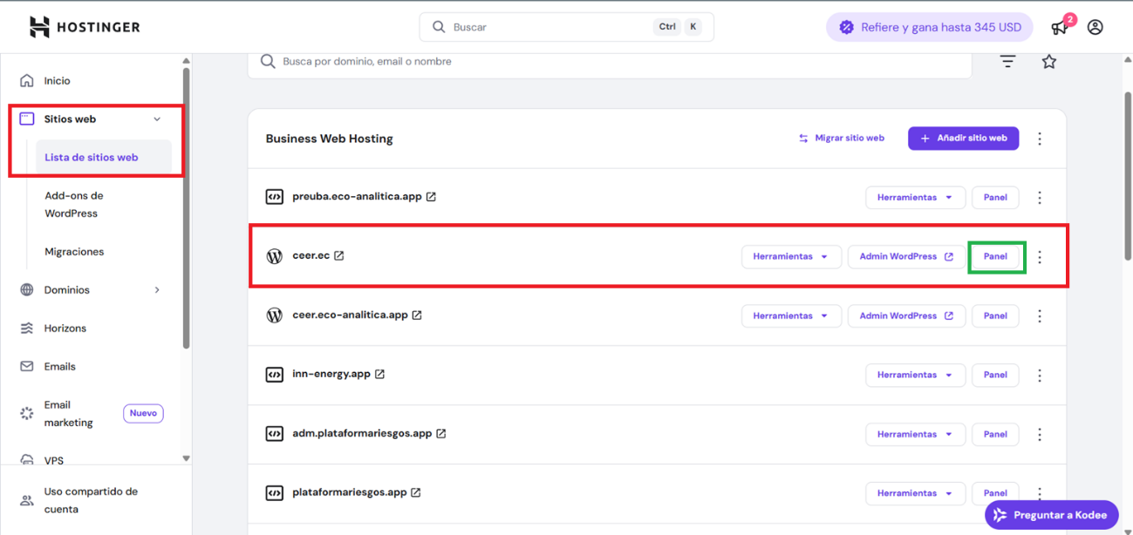

- Buscamos la opción de dns para poder configurar y apunte a los correos de Microsoft y no del buzón de correo del dominio
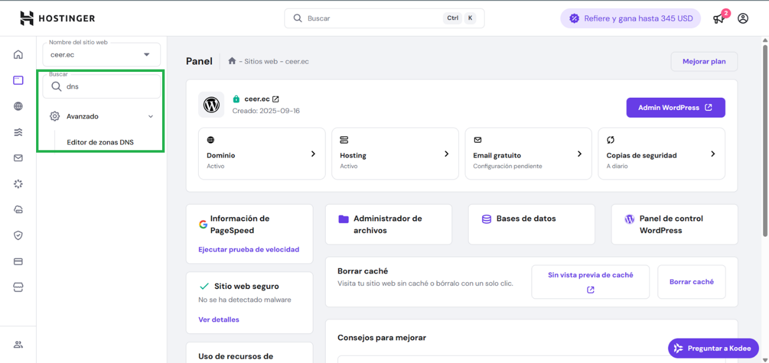

- En caso de tener configuraciones predeterminados por el hosting borrarlas para una mejor configuración y no nos provoque problemas a excepción de las que configuran la página web que son CNAME, www, ceer.ec y A,@,82.29.157.106
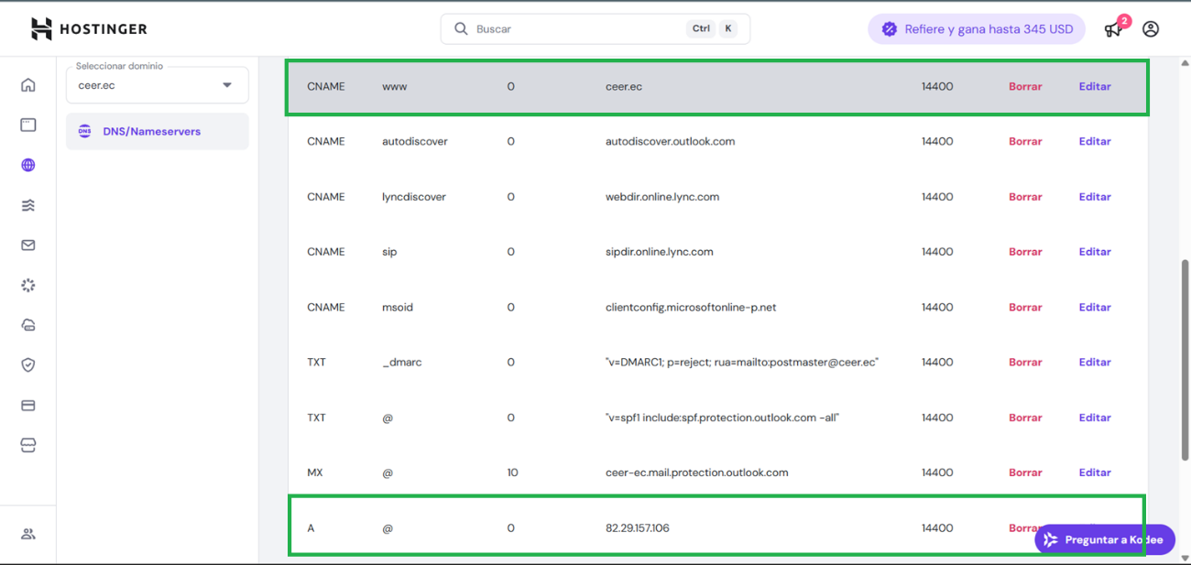

- Ingresar los siguientes valores
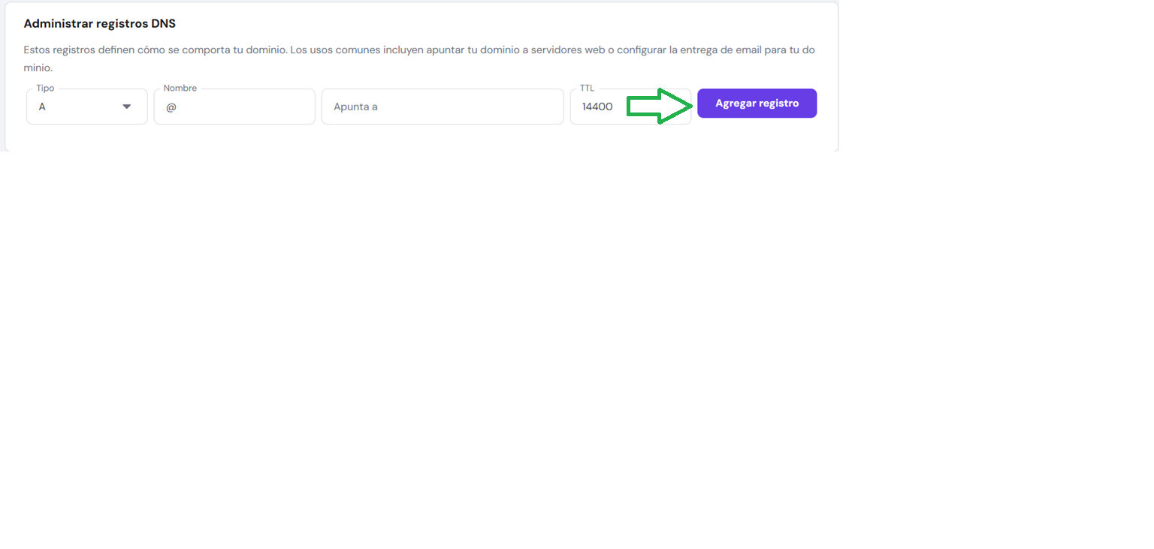
Tipo | Host / Nombre | Valor / Apunta a | Prioridad | TTL | Uso principal
A | @ | 82.29.157.106 | — | 14400 | Sitio web
CNAME | www | ceer.ec | — | 14400 | Redirección web
MX | @ | ceer-ec.mail.protection.outlook.com | 10 | 14400 | Correo entrante
TXT | @ | "v=spf1 include:spf.protection.outlook.com -all" | — | 14400 | SPF (envío seguro)
TXT | _dmarc | "v=DMARC1; p=reject; rua=mailto:postmaster@ceer.ec" | — | 14400 | DMARC (política de autenticación)
CNAME | selector1._domainkey | selector1-ceerecuador-onmicrosoft-com._domainkey.ceerecuador.onmicrosoft.com | — | 14400 | DKIM (firma digital)
CNAME | selector2._domainkey | selector2-ceerecuador-onmicrosoft-com._domainkey.ceerecuador.onmicrosoft.com | — | 14400 | DKIM (firma digital)
CNAME | autodiscover | autodiscover.outlook.com | — | 14400 | Autodiscover (configuración automática Outlook)
CNAME | lyncdiscover | webdir.online.lync.com | — | 14400 | Teams / Skype Empresarial
CNAME | sip | sipdir.online.lync.com | — | 14400 | Teams / Skype Empresarial
CNAME | msoid | clientconfig.microsoftonline-p.net | — | 14400 | Autenticación Microsoft 365

Nota: Los valores: selector1._domainkey e selector2._domainkey se obtiene de desde Microsoft 365 (Exchange Online) cuando activamos el DKIM en este caso son la valores que siempre ha trabajado el ceer, sugerencia no topar nada de ahí si funciona caso contrario ingresar https://security.microsoft.com/dkimv2
Realizar el procedimiento de Configuración de DKIM.
